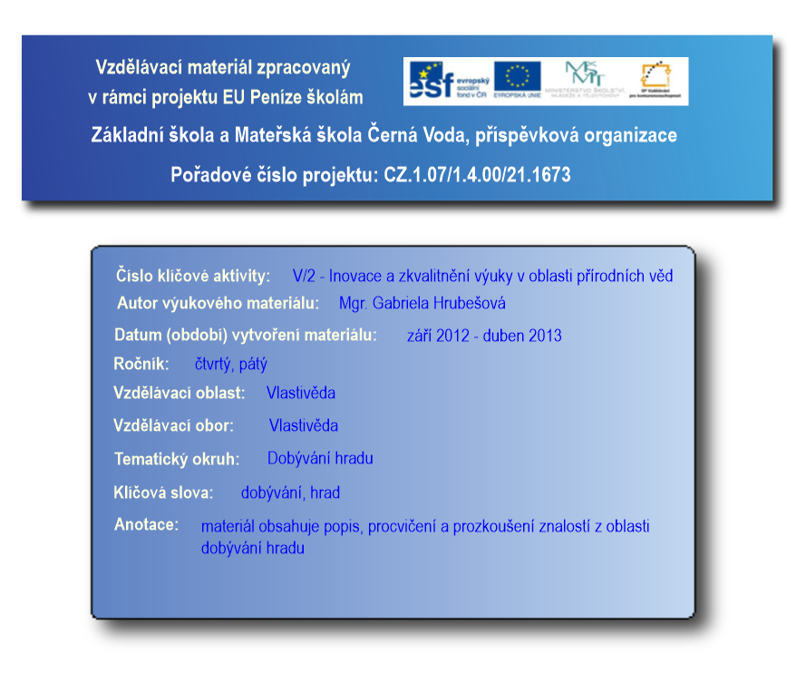
DOBÝVÁNÍ HRADU
Postup nepřítele při dobývání hradu:
- snaha dostat se přes hradby (vyšplhání…)
- oheň: zapálené šípy nebo metací stroje – kameny, sudy se smůlou
- proražení brány (hradeb) beranidlo
- pokud předchozí techniky selhaly, obléhali nepřátelé hrad a snažili se vyhladovět jeho obyvatele
OBRANA
- věže s ostrou hranou (břitem), po které sklouzávaly střely

- brána: příkop, padací most, brána byla pobyta železnými pláty a chráněna ještě mříží

3

umožňovali obránci bezpečně střílet přímo pod hradby

DOBÝVÁNÍ HRADU – procvičování
Popiš, jak postupoval nepřítel při dobývání hradu

